找出和下面小數一樣大的分數，並在( )裡填入代號。(每題1分，共6分)
ㄅ： | ㄆ： | ㄇ：
ㄈ：1 | ㄉ：1 | ㄊ：1
1. 0.85＝() 2. 1.6＝()
3. 1.45＝() 4. 0.4＝()
5. 1.55＝() 5. 0.7＝()
下面是書偉班上數學月考分數的統計表，完成下表。(每格2分，共12分)
組別 | 人數(人) | 百分率(％)
60分以下 | 6 | ()
61～70分 | 10 | ()
71～80分 | 8 | ()
81～90分 | 14 | ()
91～100分 | 2 | ()
合 計 | () | 100
下面展開圖組成形體後的表面積各是多少？(每題4分，共8分) (本題做法僅供參考)
1.  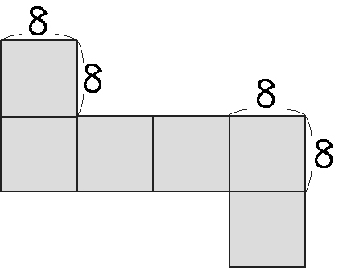  (單位：公分) | 8×8＝64  64×6＝384  答：384平方公分
2.  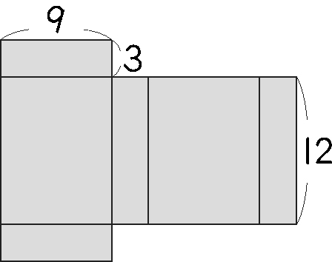  (單位：公分) | 9×3×2＝54  12×9×2＝216  12×3×2＝72  54＋216＋72＝342  答：342平方公分
填填看。(每格1分，共24分)
1. 把下面的小數化為分數，分數化為小數。
(1)0.4＝() (2)0.93＝()
(3)0.02＝() (4)0.416＝()
(5)＝() (6)＝()
(7)＝() (8)＝()
2. 用小數表示下列各數。
(1)63％＝()
(2)14.8％＝()
3. 用分數表示下列各數。
(1)48％＝()
(2)12.5％＝()
4. 用百分率表示下列各數。
(1)0.2＝()％
(2)0.426＝()％
(3)＝()％
(4)＝()％
5. 2.4公噸＝()公斤
6. 18公尺＝()公里
7. 3.5公里＝()公尺
8. 2801平方公尺＝()公頃
9. 0.485平方公里＝()公頃
＝()公畝
10. 家漢今年x歲，爸爸比家漢多25歲，爸爸的年齡是()歲。
11. 一個邊長x公分的正方形，它的周長是多少公分？()公分
把做法和答案記下來。(每題5分，共35分)
1. 華華百貨父親節特賣，全面八八折。一雙定價1550元的皮鞋，打折後賣多少元？
1550×88％＝1364

答：1364元
2. 一包重54公斤的砂糖，平分成12袋，每袋有多少公斤？
54÷12＝4.5

答：4.5公斤
3. 一根木頭長70.8公尺，平分鋸成8段，每段長多少公尺？
70.8÷8＝8.85

答：8.85公尺
4. 陳先生有一塊平行四邊形土地，這塊土地的底是220公尺、高是210公尺，面積是多少公頃？
220×210＝46200
46200平方公尺＝4.62公頃

答：4.62公頃
5. 下面形體的表面積是多少平方公分？
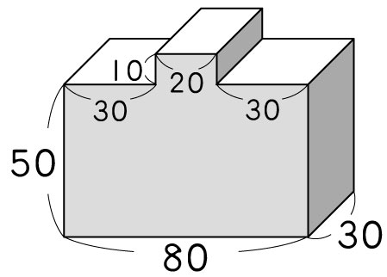
(單位：公分)
(80×50＋20×10)×2
＝8400
50＋10＝60
(80＋60)×30×2＝8400
8400＋8400＝16800

答：16800平方公分
6. 下圖是一個看臺，油漆工人要在每個面塗上油漆，一共要塗上多少平方公尺的油漆？
(看臺與地面接觸的部分不計算)
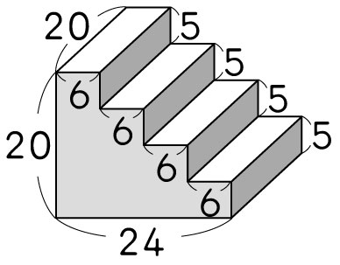
(單位：公尺)
(20＋24＋20)×20＝1280
6×5×10×2＝600
1280＋600＝1880

答：1880平方公尺
7. 在一塊長為200公尺、寬為100公尺的長方形土地上種番茄，每公頃可以生產1500公斤，這塊土地共可以生產多少公噸的番茄？
200×100＝20000
20000平方公尺＝2公頃
1500×2＝3000
3000公斤＝3公噸
答：3公噸
依題意列出等式，再算算看。
(每題5分，共15分) (本題做法僅供參考)
1. 育晴買了每枝x元的鉛筆共12枝，花了156元，一枝鉛筆多少元？
x×12＝156
x＝156÷12＝13

答：13元
2. 峻德有一條長y公分的緞帶，平分成8段後，每段長12公分，這條緞帶原本長多少公分？
y÷8＝12
y＝12×8＝96

答：96公分
3. 家琇有300元，買了一個x元的杯子後，還剩下186元，一個杯子多少元？
300－x＝186
x＝300－186＝114

答：114元

